КИМ «МОДЕЛИРОВАНИЕ»
А.Г.Бюллер
педагог-психолог
Л.В.Тутынина
учитель биологии и химии
Н.Г.Балабанова
учитель математики
МБОУ «Добрянская СОШ №3»
Метапредметный результат:
- умение создавать вещественные модели с выделением существенных характеристик объекта для определения способа решения задачи в соответствии с ситуацией.
Процедура:
На выполнение задания отводится 40 минут (1 урок).
Задание содержит две части: схемы изготовления моделей и проблемные вопросы:
1) От чего зависит дальность полёта?
2) От чего зависит скорость полёта?
Также задание содержит пояснения к процедуре и формам предъявления результатов.
Выполнение задания предполагает конструирование по заданной схеме, поиск ответа (исследование), текстовое оформление результатов.
После изготовления моделей самолётов учащиеся их запускают, чтобы сравнить дальность и скорость полёта.
Объекты оценки:
- конструкция (модель)
- письменный ответ на проблемные вопросы

Критерии оценки:
1.Соответствие конструкции заданной схеме | не более 5 баллов за каждую модель | Не более 10
2.Наличие ответа на проблемные вопросы задания | по 2 балла за каждый правильный ответ | Не более 10
3.Наличие обоснований к ответу на вопросы | по 2 балла за каждый правильный ответ | Не более 10
4.Аккуратность изготовления модели | не более 5 баллов за каждую модель | Не более 10
Максимум |  | 40 баллов
Дополнительная информация:
В 1989 году Энди Чиплинг основал Ассоциацию Бумажного Авиастроения, а в 2006 году был проведен первый чемпионат по запуску бумажных самолетов.
Планирование - частный случай снижения самолета без участия тяги, создаваемой двигателем. Для безмоторных летательных аппаратов – планеров (и как частный случай – для бумажных самолетиков), планирование является основным режимом полета.
Планирование осуществляется за счет уравновешивающих друг друга веса и аэродинамической силы, которая состоит из подъемной силы и силы лобового сопротивления.
Задание «Моделирование»

Фамилия, имя | Класс
1.Рассмотрите схемы изготовления бумажных самолетов.
2.Соберите две модели.
3.Проведите пробные запуски моделей.
4.Ответьте на вопросы:

А) Что влияет на дальность полета бумажной модели? Обоснуйте ответ.
Б) Что влияет на скорость полета бумажной модели? Обоснуйте ответ.
Время выполнения задания – 40 минут.
Оцениваются:
- модель (конструкция)
- текст ответа на проблемный вопрос

Оценивание:
1.Соответствие конструкции заданной схеме | не более 5 баллов за каждую модель | Не более 10
2.Наличие ответа на проблемные вопросы задания | по 2 балла за каждый правильный ответ | Не более 10
3.Наличие обоснований к ответу на вопросы | по 2 балла за каждый правильный ответ | Не более 10
4.Аккуратность изготовления модели | не более 5 баллов за каждую модель | Не более 10
Максимум |  | 40 баллов

Схема сборки модели «Canard»
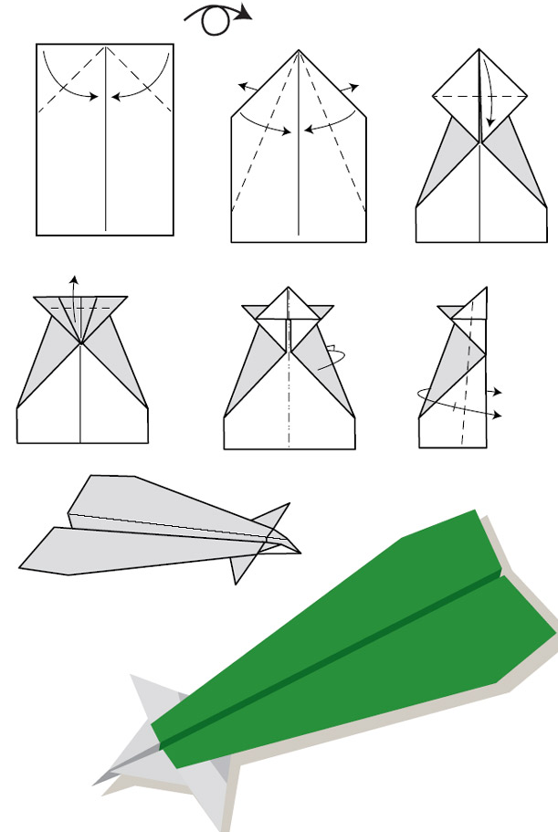

Аналитическая записка по апробации
В 5 г классе приняли участие в апробации 20 учащихся.
Учащимся было предложено изготовить две бумажные модели самолетов (простая модель «Glider» и сложная модель «Canard»).
Результаты выполнения задания:
Время выполнения испытания – 40 мин – достаточно только для изготовления одной простой и одной сложной модели.
Учебные материалы учащимся были понятны и доступны. Не поняли задание 3 человека: не смогли разобраться в графической схеме сборки (требуется добавить описание условных обозначений на схеме), из них один человек отказался от дальнейшего выполнения задания.
У 5 учеников модель самолёта не соответствовала конструкции схеме задания.
У 5 учащихся есть ответы на проблемные вопросы задания и обоснование к ответу на вопросы. Остальные учащиеся испытали затруднения при ответе на проблемные вопросы, т.к. отнеслись к данному мероприятию как к игре (большинство учащихся хотели сделать самолётик и поиграть с ним). Возможно повышение мотивации через установление приза (или оценки по учебному предмету, например «Технология») за качественное выполнение работы. Также, не исключено, что оказало влияние проведение КИМа в последний учебный день, поэтому учащиеся не серьёзно отнеслись к критериям оценки (не обратили на них внимания). Поэтому следует акцентировать внимание на критериях перед проведением КИМа (педагог читает критерии классу вслух, и обсуждает их с учащимися)
Критерии оценки соответствующие и достаточные.

Сводная таблица результатов апробации
Учащийся № | Соответствие конструкции схеме | Ответ на проблемные вопросы | Наличие обоснований | Аккуратность | Итого
1 | 5 | 2 | 2 | 8 | 17
2 | 4 | 2 | 2 | 8 | 16
3 | 5 | 2 | 2 | 8 | 17
4 | 0 | 6 | 6 | 2 | 14
5 | 5 | 2 | 2 | 10 | 19
6 | 3 | 2 | 0 | 6 | 11
7 | 4 | 2 | 0 | 6 | 12
8 | 4 | 2 | 2 | 8 | 16
9 | 0 | 0 | 0 | 2 | 2
10 | 0 | 2 | 2 | 2 | 6
11 | 4 | 0 | 0 | 8 | 12
12 | 3 | 4 | 4 | 4 | 15
13 | 3 | 2 | 2 | 6 | 13
14 | 4 | 4 | 4 | 6 | 18
15 | 0 | 2 | 0 | 0 | 2
16 | 5 | 4 | 2 | 10 | 21
17 | 5 | 2 | 2 | 8 | 17
18 | 0 | 2 | 2 | 3 | 7
19 | 4 | 6 | 6 | 10 | 26

Распределение итоговых баллов приближено к т.н. «нормальному».

